Báo cáo bài tập về nhà ngày 18/11/2025

Họ và tên sinh viên: Phùng Duy Nghĩa
MSSV: 20225896
Link github các bài tập: https://github.com/nghiaphunng18/mobile-programming
Link github bài taap 18/11/2025: https://github.com/nghiaphunng18/mobile-programming/tree/master/ex_18_11_2025

BT1: Lập trình ứng dụng quản lý sinh viên
1. Demo chức năng thêm sinh viên
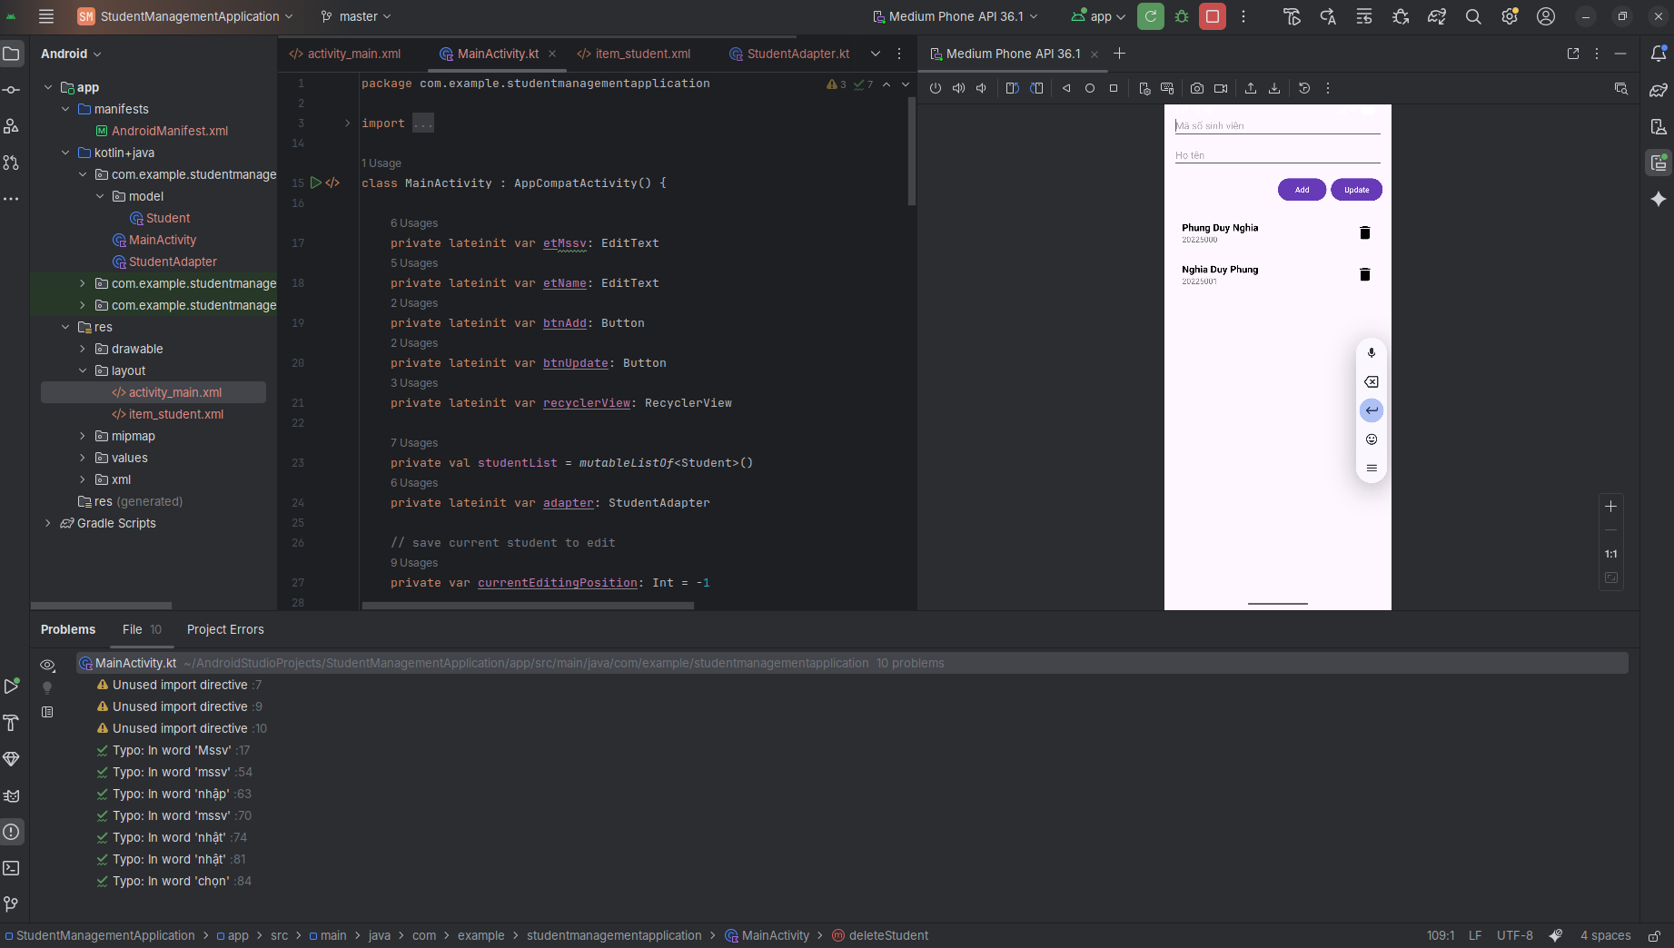

2. Demo chức năng xóa sinh viên
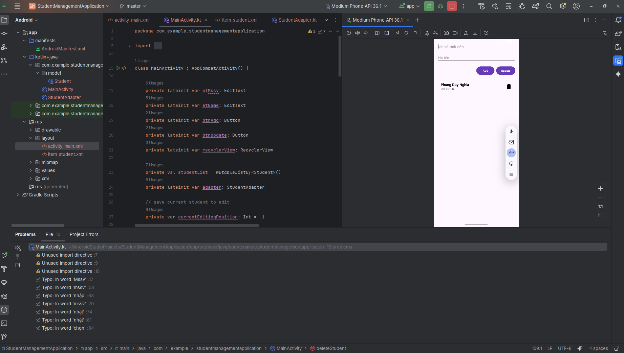
3. Demo chức năng cập nhật thông tin sinh viên
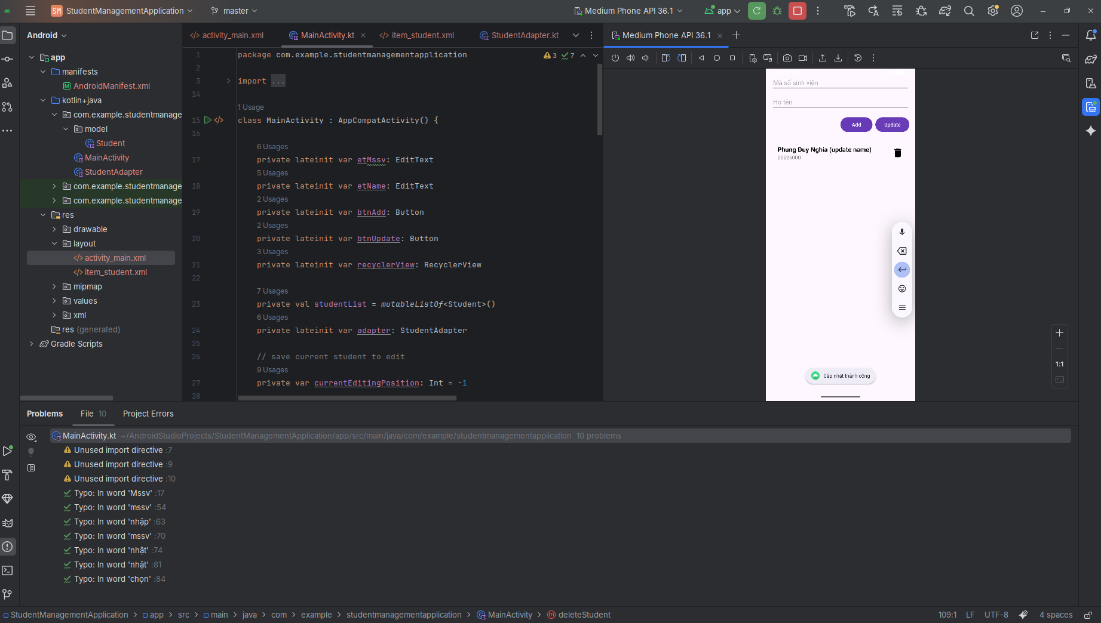

BT2: Lập trình giao diện Gmail
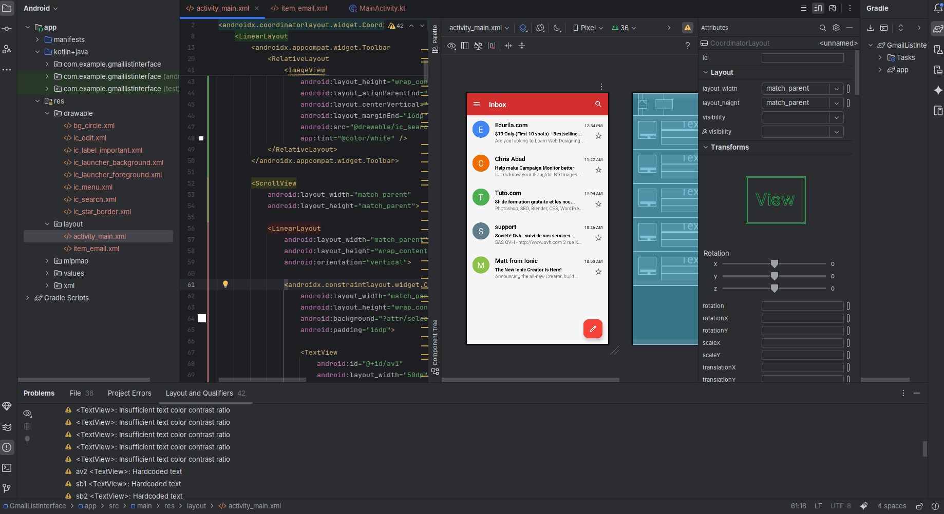

BT3: Lập trình giao diện Play Store
